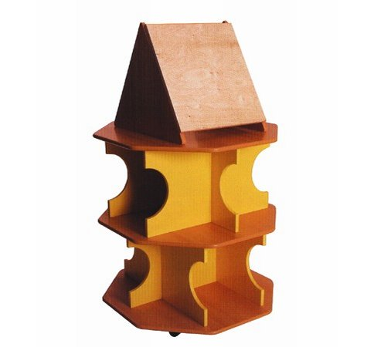
Descrizione:
Libreria Leggio, dimensioni: 70 x 70 x 130h cm.
Struttura composta da 3 piani ottagonali , separatori
verticali sagomati e soprastante leggio completamente
placcati su tutti i lati per una facile pulitura.
Categoria: Librerie
Codice: BL01003

